**Consulta de dados no Bigdata**

**1. Objetivo**

Orientar operador quanto a Consulta de dados no Bigdata

**2. Responsabilidades**

|  |  |  |
| --- | --- | --- |
| **Atividade** | **Responsável (por área)** | **Recursos (equipamento, acessos, estrutura de informática, informações)** |
| Consulta de dados | Operador N2 (aquirencia) | Desktop padrão dbm, acesso a rede Docktech, acesso ao sistema BigData, acesso ao nexus |
|  |  |  |

**3. Escopo da ferramenta e regras de uso**

Consulta de dados abertos de situação cadastral de documento e processos criminais.

**4. Tutorial**

1. **Acessar** o sistema BigData (Big Boost)

Link: https://portal.bigboost.bigdatacorp.com.br/BigBoostQuery/Default.aspx

1. **Inserir** usuário
2. **Inserir** senha
3. **Clicar** em login

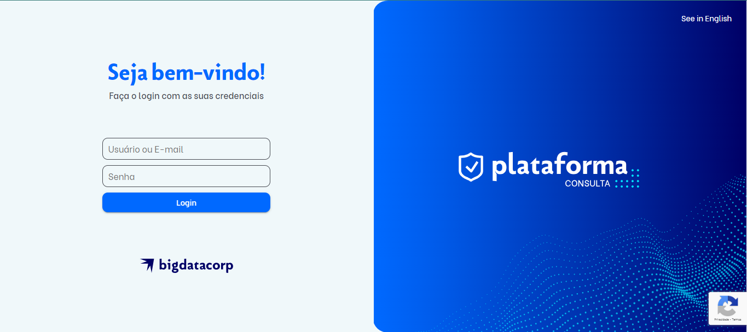

4

3

2

1. **Selecionar**: “Empresas – Por CNPJ” ou “Pessoa Física – Por CPF”
2. **Inserir** documentos selecionados.

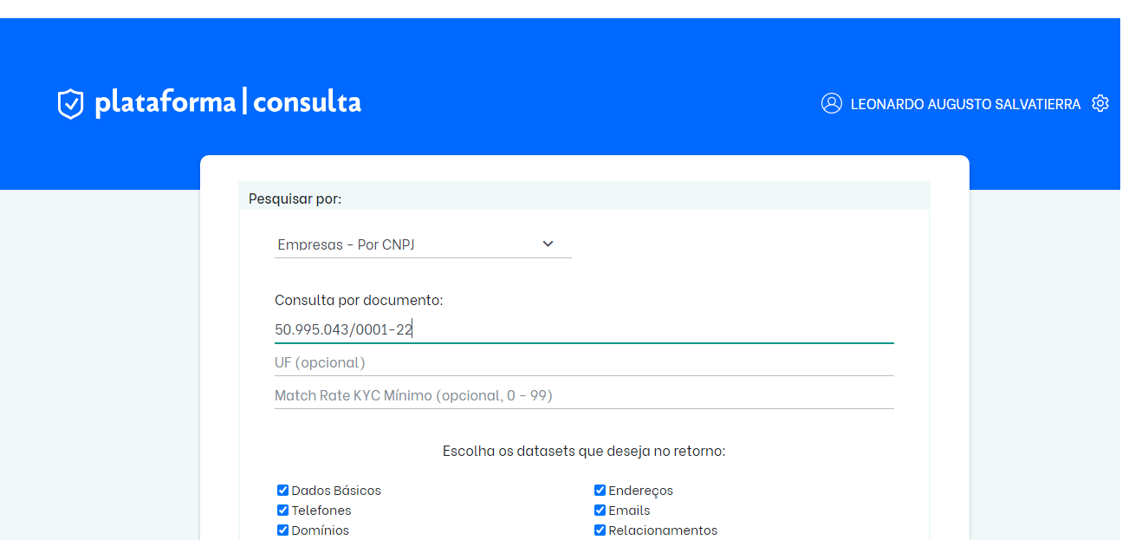

6

5

1. **Selecionar** dados conforme Procedimento: Orientar quanto a cadastro CP
2. **Clicar** em “Pesquisar”

Aguardar gerara a pesquisa

1. **Clicar** em “Gerar PDF”

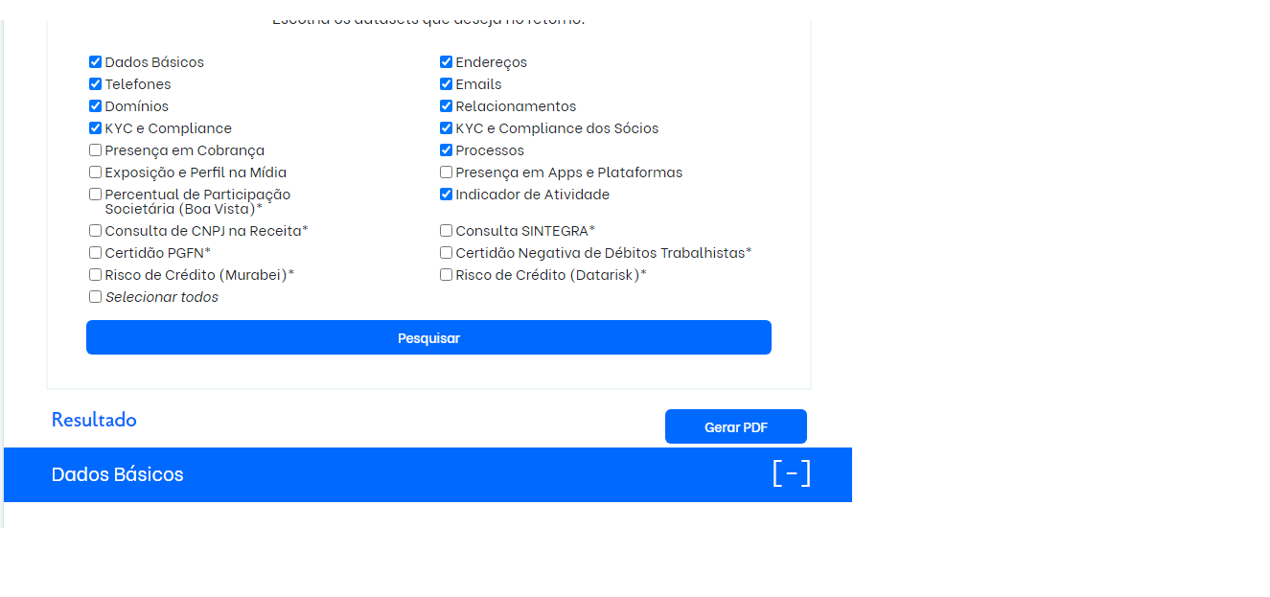

9

7

8

**5. Glossário (Siglas e termos utilizados no procedimento)**

K Y C Know your customer : Conheça seu cliente

**6. Documentos Auxiliares**

Orientar quanto a cadastro CP

**7. Histórico de Alterações do Documento**

## Últimas alterações

|  |  |  |
| --- | --- | --- |
| **Versão** | **Data da última validação** | **Alteração (descrever o “de” “para”)** |
| 1.0 |  | Elaboração e validação inicial do documento |
|  |  |  |
|  |  |  |